NFC (Near Field Communication) Based Attendance Management at GMIM Imanuel Bahu

Menejemen Presensi Berbasis NFC (Near Field Communication) di GMIM Imanuel Bahu
Axellindo Diamanis(1), Yaulie Deo Y Rindengan(2), Pinrolinvic Duadeflri Kurnialimki Manembu(3)
Dept. of Electrical Engineering, Sam Ratulangi University Manado, Kampus Bahu St., 95115, Indonesia
e-mails : axeldiamanis123@gmail.com(1), rindengan@unsrat.ac.id(2), pinrolinvic@gmail.com(3)
Received: [date]; revised: [date]; accepted: [date]
Abstract — Digital based attendance system in today's modern era there are various kinds of technology used. NFC (Near Field Communication) is one of the newest technologies utilizing radio waves. Near Field Communication (NFC) technology until now is growing, it has made it possible to transfer data wirelessly with electronic-based cards or NFC tags. To maximize the NFC-Based Presence in GMIM Imanuel Bahu a Card Reader Device and also a website-based application are required to manage the data. The system aims to make it easier for the congregation to enter the church by not manually filling in the data and to make it easier for admins or church employees to manage the attendance of the congregation in detail.
Key words — Presence System, NFC,Website, Tag NFC

Abstrak — Sistem presensi dengan berbasis digital di era moderen sekarang ini ada berbagai macam teknologi yang digunakan. NFC (Near Field Communication) adalah salah satu teknologi terbaru memanfaatkan gelombang radio. Teknologi Near Field Communication (NFC) sampai sekarang semakin berkembangnya, telah memungkinkan untuk melakukan transfer data secara nirkabel dengan kartu berbasis elektronik ato tag NFC. Untuk memaksimalkan dalam Presensi Berbasis NFC di GMIM Imanuel Bahu diperlukan Perangkat Pembaca Kartu dan juga aplikasi berbasis website untuk mengelolah data tersebut. Sistem tersebut bertujuan untuk memudahkan jemaat pada saat masuk gereja dengan tidak mengisi data secara manual dan memudahkan admin atau pegawai gereja dalam mengelolah kehadiran jemaat dengan secara detail.
Kata kunci — Sistem Presensi, NFC, Website, Tag NFC

Pendahuluan
NFC (Nier Field Communication) adalah salah satu teknologi komunikasi terbaru memanfaatkan gelombang radio. Teknologi Near Field Communication sampai sekarang semakin berkembangnya teknologi yang dimiliki mampu menggantikan beberapa peranan sistem yang sudah berjalan saat ini seperti pada proses mengindentifikasi sebuah data pemilik atau pengganti pengisian secara manual, dan membaca sebuah data secara cepat dengan menggunakan salah satu jenis kartu elektronik adalah kartu yang menggunakan teknologi Nier Field Communication (NFC). Kartu ini adalah salah satu jenis proximity card, dimana tidak diperlukan kontak langsung atau mekanik dengan alat pembacanya.
Di zaman yang sekarang ini kita telah memasuki di era kehidupan yang moderen ditandai dengan berbagai kemajuan teknologi yang ada termasuk kemajuan dalam NFC. Gereja pada saat ini telah berkembang seiring dengan menggunakan teknologi yang mempermudah dalam Informasi data jemaat yang terdaftar dalam gereja.
Namun masih banyak yang belum menggunakan Teknologi NFC (Nier Field Communication) salah satunya GMIM Imanuel Bahu, Adapun salah satunya dalam monitoring jemaat yang masuk dalam gereja masih menggunakan dengan sistem yang masih manual sehingga tidak optimal dalam data jemaat yang hadir pada saat ibadah tersebut.
Beberapa Permasalahan yang dihadapi dalam Gereja tersebut yaitu masuk gereja dalam keadaan pandemic covid-19 saat ini, harus menggunakan protokol kesehatan yang ketat dan salah satu protokol kesehatan yaitu mengisi data secara manual sebelum masuk beribadah.
Berdasarkan permasalahan diatas diperlukan suatu teknologi yang mampu mengatasi masalah tersebut. Untuk itu diperlukan teknologi NFC (Nier Field Communication) sebagai media yang menunjang program dalam monitoring jemaat pada masuk Gereja yang ada di GMIM Imanuel Bahu.

Penelitian Terkait
Terdapat beberapa penelitian yang terkait dengan penelitian ini yaitu :
- Implementasi Teknologi NFC Untuk Akses Pintu Masuk dan Keluar (Ahmad Sadik Djamar, Sherwin R.U.A Sompie, M. Dwisnanto Putro 2017) perbedaan dengan peneliti sebelumnya untuk mengakses pintu masuk dan keluar sebuah ruangan, sendangkan dengan peneliti yang sekarang yaitu untuk pengisian keluar masuk jemaat dengan menggunakan teknologi sehingga tidak mengisi data jemaat secara manual.
- Pemanfaatan Near Field Communication (NFC) Sebgai media pembayaran di Pesona Nirwana Waterpark (Rian Ariansyah P.1, Eko Budi Setiawan 2016) perbedaan dengan peneliti sebelumnya sebagai media pembayaran di pesona waterpark dengan memakai gelang, sendangkan dengan peneliti sekarang yaitu dalam pengiriman data dari perangkat pembaca kartu ke aplikasi dengan realtime menggunakan Java Script.
B. GMIM (Gereja Masehi di Injili Minahasa)
Gereja Masehi Injili di Minahasa (disingkat GMIM) adalah salah satu gereja Protestan di Indonesia yang beraliran Calvinisme. GMIM didirikan di Minahasa, Sulawesi Utara pada tahun 1934 setelah dipisahkan dari gereja induknya, "Indische Kerk" (yang sekarang menjadi Gereja Protestan di Indonesia/GPI) dan pada tanggal 30 September 1934 GMIM dinyatakan sebagai Gereja mandiri.

C. Pengertian Presensi
Presensi adalah sebuah kegiatan pengambilan data guna mengetahui jumlah kehadiran pada suatu acara. Setiap kegiatan yang membutuhkan informasi mengenai peserta tentu akan melakukan absensi. Hal ini juga terjadi pada proses belajar dan kegiatan.

D. NFC (Nier Field Communication)
NFC (Near Field Communication) adalah sebuah teknologi terbaru dalam perpindahan data berbasis teknologi RFID (Radio Frequency Identification) yang menggunakan konektivitas tanpa kabel sehingga sangat memungkinkan komunikasi data antar perangkat elektronik dalam jarak dekat menggunakan perantara induksi medan magnet yang terdapat dalam perangkat elektronik tersebut. NFC juga memungkinkan penggunanya untuk melakukan transaksi secara contactless, sentuhan. NFC berkomunikas via induksi medan magnet, dimana dua device terletak dalam area yang berdekatan yang secara efektif membentuk sebuah transformator dengan inti udara. NFC merupakan teknologi yang dapat menulis dan membaca data yang dilakukan dalam koneksi. Kecepatan transfer data yang dapat dilakukan menggunakan NFC beragam, antara lain 106 Kbps, 212 dan 424 Kbps.
Keunikan dari NFC ini terletak pada kemampuannya untuk mengubah mode operasinya menjadi reader/writer, peer topeer, atau card emulation.RFID memanfaatkan gelombang radio yang bisa digunakan untuk mengambil data tanpa bersentuhan tersebut. Sehingga membutuhkan paling sedikit dua perangkat agar alat ini da[at berfungsi sebagaimana mestinya. Alat yang berfungsi dalam RFID ini yaitu tag dan reader. Dimana tag merupakan kode dan reader merupakan pembaca dari kode tersebut.

E. Perangkat Lunak
1. Web Service
Web service merupakan aplikasi yang berisi sekumpulan basis data (database) dan perangkat lunak (software) atau bagian dari program perangkat lunak yang diakses secara remote oleh piranti dengan perantara tertentu. Melalui web service, memungkinkan pengguna untuk mengatasi permasalahan berupa interoperability dan mengintegrasikan sistem berbeda.
Web service mampu menukar data tanpa memandang sumber database, bahasa yang digunakan, dan pada platform apa data tersebut dikonsumsi. Kemampuan itulah yang memungkinkan web service menjadi jembatan penghubung untuk berbagai sistem.
2. HTML
HTML adalah singkatan dari Hypertext Markup Language. HTML memungkinkan seorang user untuk membuat dan menyusun bagian paragraf, heading, link atau tautan, dan blockquote untuk halaman web dan aplikasi.
3. CSS
CSS adalah bahasa Cascading Style Sheet dan biasanya digunakan untuk mengatur tampilan elemen yang tertulis dalam bahasa markup, seperti HTML. CSS berfungsi untuk memisahkan konten dari tampilan visualnya di situs.
4. PHP
PHP (Hypertext Prepocessor) adalah bahasa script yang dapat ditanamkan atau disisipkan ke dalam HTML. PHP banyak dipakai untuk untuk memprogram situs web.
5. Bootstrap
Bootstrap merupakan sebuah library framework CSS yang telah dibuat khusus uintuk mengembangkan front end dan back end sebuah website. Bootstrap juga dikenal sebagai salah satu framework CSS, HTML, Javascript yang begitu populer di kalangan website developer atau pengembang website.
6. XAMPP
XAMPP adalah sebuah paket perangkat lunak (software) komputer yang sistem penamaannya diambil dari akronim kata Apache, MySQL (dulu) / MariaDB (sekarang), PHP, dan Perl. Sementara imbuhan huruf “X” yang terdapat pada awal kata berasal dari istilah cross platform sebagai simbol bahwa aplikasi ini bisa dijalankan di empat sistem operasi berbeda, seperti OS Linux, OS Windows, Mac OS, dan juga Solaris.
7. Arduino IDE
Arduino IDE (Integrated Development Environment) adalah software yang di gunakan untuk memprogram di arduino, dengan kata lain Arduino IDE sebagai media untuk memprogram board Arduino. Arduino IDE bisa di download secara gratis di website resmi Arduino IDE.

F. Perangkat Keras
1. Laptop
Laptop atau komputer jinjing adalah komputer pribadi yang berukuran relatif kecil dan ringan. Laptop terkadang disebut juga dengan komputer notebook atau notebook saja. Laptop berfungsi untuk membuat aplikasi sebagai penujang dalam sistem tersebut.
2. Solder
Solder atau patri merupakan alat bantu dalam merakit atau membongkar rangkaian elektronika pada rangkaian yang terdapat pada papan PCB.
3. Multimeter Digital
Multimeter merupakan salah satu alat untuk yang terdengar tidak asing dalam dunia elektronik, alat ini memiliki fungsi sebagai alat ukur ketegangan listrik pada berbagai komponen elektronik. Sebagai alat ukur, multimeter memiliki akurasi perhitungan yang akurat.
4. Adaptor Jack Male
Adaptor Jack Male adalah alat untuk menghubungkan aliran listrik untuk mikrokontroler tersebut menggunakan Jack Header Female, dan adaptor yang dipakai dengan kapasitas 5 volt 2 amper.
G. Komponen-Komponen
1. Mikrokontroler ESP8266
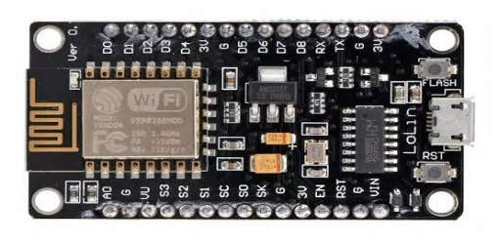
Gambar 1.1 Mikrokontroler ESP8266
NodeMCU adalah Microcontroller yang sudah dilengkapi dengan module WIFI ESP8266 didalamnya, jadi NodeMCU sama seperti Arduino, tapi kelebihannya sudah memiliki WIFI, sehingga sangat cocok buat project IoT.
Modul ini membutuhkan daya sekitar 3.3v dengan memiliki tiga mode wifi yaitu Station, Access Point dan Both (Keduanya). Modul ini juga dilengkapi dengan prosesor, memori dan GPIO dimana jumlah pin bergantung dengan jenis ESP8266 yang kita gunakan. Sehingga modul ini bisa berdiri sendiri tanpa menggunakan mikrokontroler apapun karena sudah memiliki perlengkapan layaknya mikrokontroler.
2. NFC Module PN532
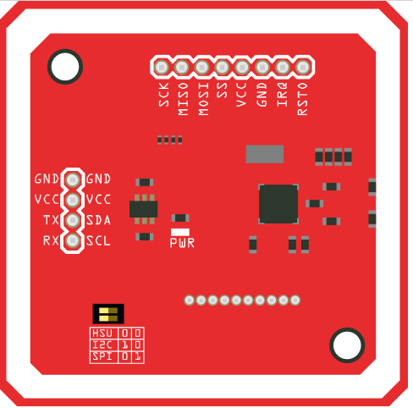
Gambar 1.2 NFC Reader V3
NFC Module memiliki pemancar PN532 yang terintegrasi untuk menangani komunikasi secara nirkabel di frekuensi 13.56 MHz, module ini dapat membaca dan menulis penanda (NFC card / NFC token tag) yang digunakan antara lain :
- Mifare 1K,4K, Ultraligth, dan DesFire.
- ISO/IEC14443-4(CD97BX,CD light,Desfire,P5CN072/SMX).
- Kartu dari Innovision Jewel (misalnya IRT5001)
- Kartu dari FeliCa cards seperti RCS/860 dan RCS/854
Modul versi 3 ini berukuran kompak(42,7 x 40,4 mm dengan ketebalan hanya 4mm) sehingga mudah ditempatkan pada berbagai peralatan elektronika. Akses untuk semua pin dari IC NXP532 disediakan melalui lubang solder berjarak 2,54mm (0,1”standar pin pitch/ spacing) untik pin header 8-pin dan tambahan 4-pin dan tambahan 10-pin dengan pitch, 1,27mm/ 0.5” untuk fungsi-fungsi tambahan, (Boas, 2017).
3. Buzzer Alarm
Buzzer Alarm adalah sebuah komponen elektronika yang dapat mengubah sinyal listrik menjadi getaran suara. Pada umumnya, Buzzer yang merupakan sebuah perangkat audio ini sering digunakan pada rangkaian anti-maling, Alarm pada Jam Tangan, Bel Rumah, peringatan mundur pada Truk dan perangkat peringatan bahaya lainnya.
4. NFC Tag
NFC Tag adalah kartu elektronik dengan operating frequency 13,56 MHz dan kartu elektronik bisa terbaca dengan jarak 2.5cm sampai 10cm.
5. Kabel Jumper
Kabel Jumper Breadboard Male to Male merupakan salah satu jenis kabel jumper untuk breadboard yang dapat Anda gunakan untuk menghubungkan komponen-komponen elektronik yang satu dengan yang lainnya.
6. Papan PCB (Printed Circuit Board)
PCB adalah Papan yang digunakan untuk menghubungkan komponen-komponen Elektronika dengan lapisan jalur konduktornya.
7. Lampu Led
Lampu Led adalah produk diode pancaran cahaya (LED) yang disusun menjadi sebuah lampu.
8. Jack DC Female Konektor
Jack DC Female Konektor adalah sebuah komponen yang akan dihubungkan pada mikrokontroler sebagai power.

metode

Waktu dan Tempat Penelitian
Penelitian akan dilaksanakan di Gereja GMIM ‘Imanuel’ Bahu, Waktu penelitian akan dilaksanakan dari bulan Maret 2021.

Alat dan Bahan
1. Perangkat Keras
Alat yang digunakan dalam penelitian ini adalah :
- Laptop
Spesifikasi :
- HP 240 G5
- Intel Core i3-6006U CPU 2.00GHz
- Ram 8GB
- OS Windows 10 pro
- Solder
- Multimeter Digital
- Adaptor Jack Male 5v
2. Perancangan Sistem
Perangkat Lunak (Software) yang digunakan yaitu:
No | Nama | Fungsi
1 | Sistem Operasi Windows 10 | Sistem Operasi
2 | Google Chrome | Web Browser
3 | Sublime Text 3 | Text editor untuk website
4 | Arduino DIE | Text editor untuk alat
5 | XAMPP | Web Server
6 | Bootstrap | Framwork CSS

Komponen-Komponen yang akan digunakan:
No | Nama | Fungsi
1 | Mikrokontroler ESP 8266 | ESP 8266 berfungsi sebagai perangkat tambahan mikrokontroler, agar dapat terhubung langsung dengan WiFi dan membuat koneksi TCP/IP atau agar terkoneksi dengan Aplikasi Website yang akan dipakai.
2 | NFC Module PN532 | NFC Module PN532 berfungsi sebagai pembaca kartu NFC tag.
3 | Buzzer Alarm | Buzzer Alarm berfungsi sebagai suara pada saat kartu akan di scan
4 | NFC Tag | NFC Tag sebagai kartu elektronik yang dipakai untuk presensi.
5 | Papan PCB | Untuk menghubungkan Komponen yang akan digunakan.
6 | Lampu LED | Sebagai sinyal bawa kartu sudah berhasil terbaca
7 | Kabel Jumper | Untuk menghubungkan Komponen yang akan digunakan.
8 | Jack Dc Female Konektor | Untuk Power dari alat tersebut.

Metode Penelitian
Metode penelitian yang dibutuhkan sebagai proses penelitian ini menggunakan metode Waterfall, Metode Waterfall ini akan dibuat berurutan setahap demi setahap mulai dari tahapan Requiretment (Analisis Kebutuhan), Design System (Desain Sistem), Implementasi (Pengerjaan), Verification (Verifikasi), Maintenance (Pemeliharan).
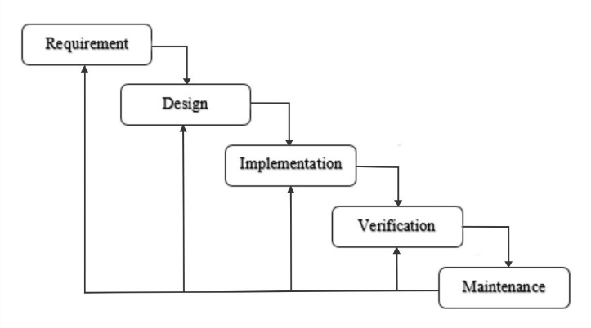

Gambar 2.1 Metode Waterfall
Berikut ini adalah tahap dari Metode Waterfall :
- Requiretment (Analisis Kebutuhan)
Requretment adalah tahap untuk menganalisis atau mengumpulkan data-data berkaitan dengan sistem yang akan dibuat atau kebutuhan apa yang akan di perlukan oleh client (pengguna) sebuah sistem.
- Design System (Desain Sistem)
Pada proses ini atau tahapan ini kita akan merancang sebuah sistem yang akan dibutuhkan sebuah client atau proses ini berfokus pada pembangunan struktur data, arsitektur perangkat lunak atau perangkat keras, perncangan interface.
- Implementasi (Pengerjaan)
Tahap ini adalah tahapan pembuatan aplikasi atau sistem yang akan dikerjakan oleh programmer dengan menggunakan code-code atau mengacu dengan desain-desain yang sudah dibuat sebelumnya.
- Verification (Verifikasi)
Tahapan verifikasi meliputi pengintegrasian sistem dan juga melakukan testing terhadap aplikasi yang telah dibuat. Atau menguji aplikasi atau sistem yang sudah dibuat layak atau tidak dengan keamanan yang ada.
- Maintenance (Pemeliharan)
Pada tahap ini atau tahap yang terakhir Tahapan ini umumnya meliputi tahapan penginstalasian perangkat lunak dan pengujian aplikasi. Maintenance juga adalah bentuk tanggung jawab tim pengembang untuk memastikan aplikasi dapat berjalan lancar setelah diserah-terima kan pada klien dalam periode waktu tertentu.

Prinsip Kerja Sistem
Prinsip kerja sistem adalah gambaran awal bagaimana sistem akan dirancang dan dibangun.
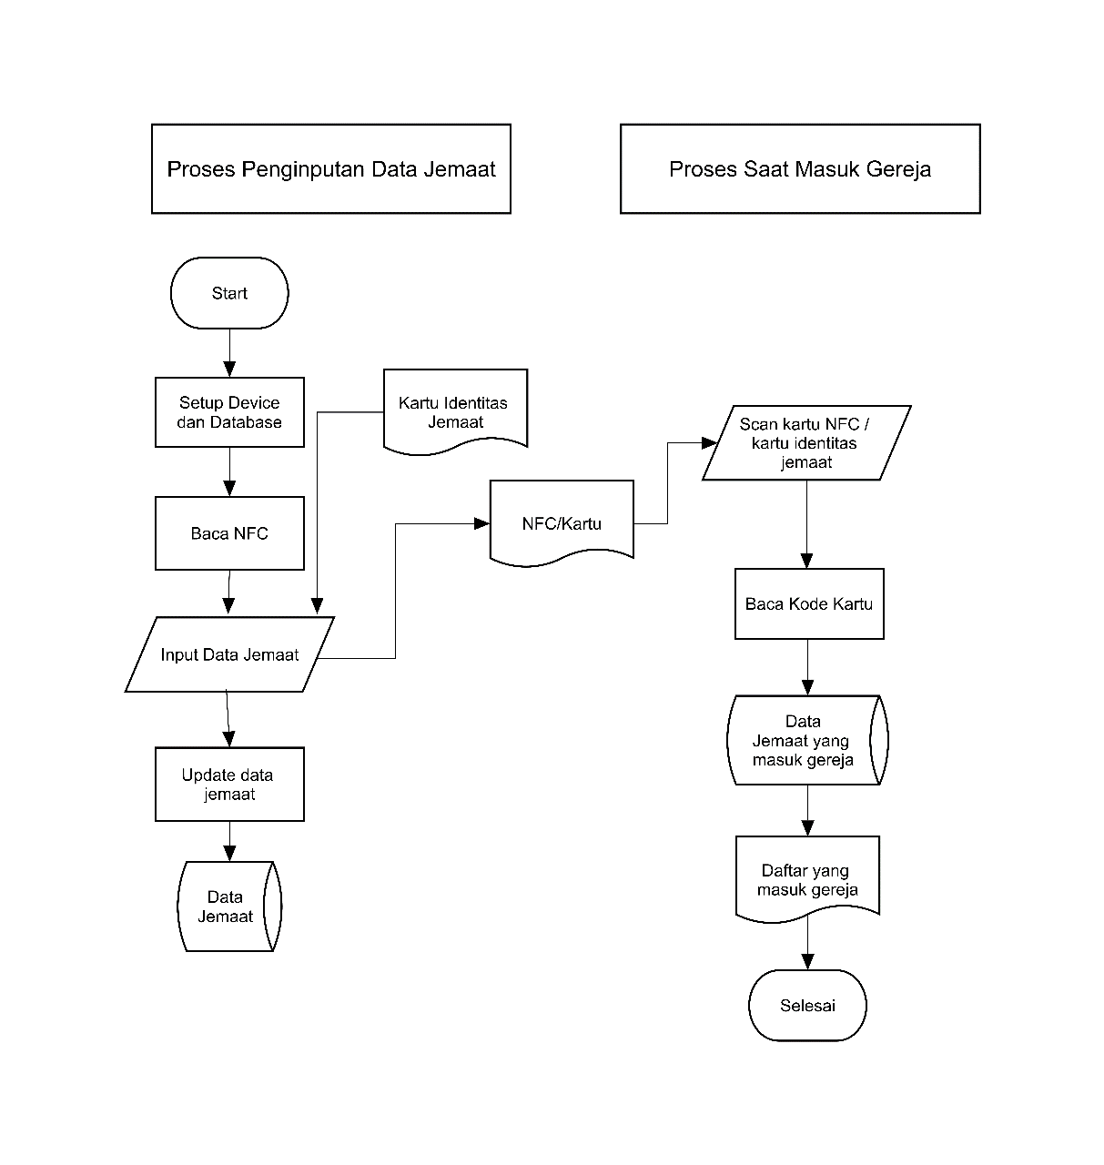
Gambar 2.2 Flowchart

Hasil dan Pembahasan

Perancangan Antar Muka
Antarmuka (interface) merupakan mekanisme komunikasi antara pengguna dengan sistem dimana pengguna dapat memberi dan menerima informasi dari sistem. Perancangan tampilan ini adalah konsep antarmuka aplikasi yang nantinya akan diterapkan suatu proses sistem didalamnya. Berikut tampilan interface dari Aplikasi dan Perangkat Pembaca Kartu yang akan dibuat :
- Aplikasi
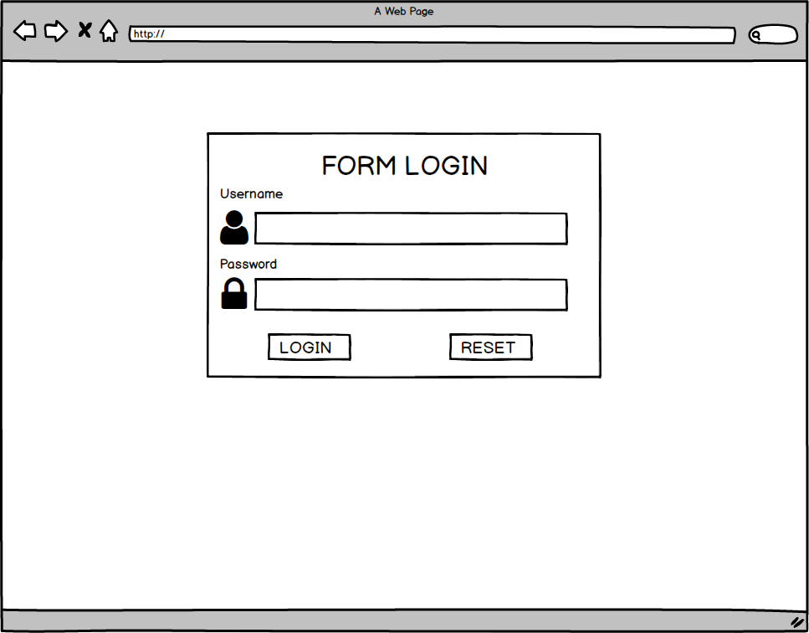
Gambar 3.1 Login
Gambar 3.1 adalah gambar login yang berisi username dan password yang sudah terdaftar.
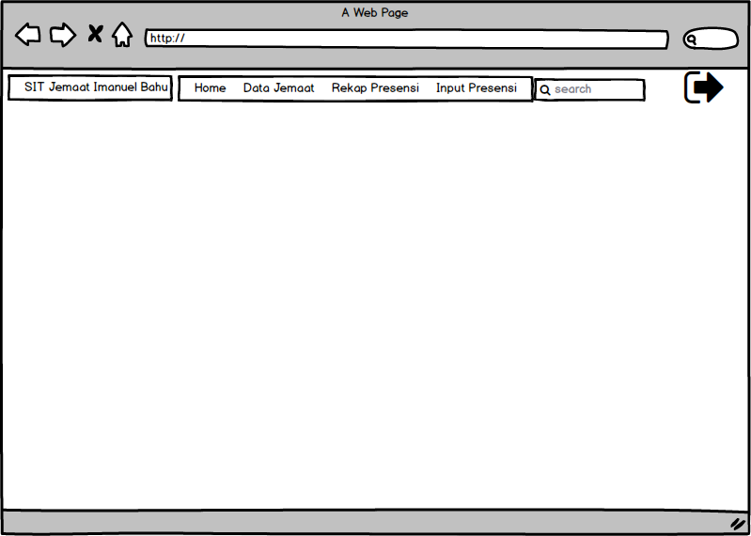
Gambar 3.2 Halaman utama (Home)
Gambar 3.5 adalah halaman utama atau Home yang berisi beberapa informasi-informasi.
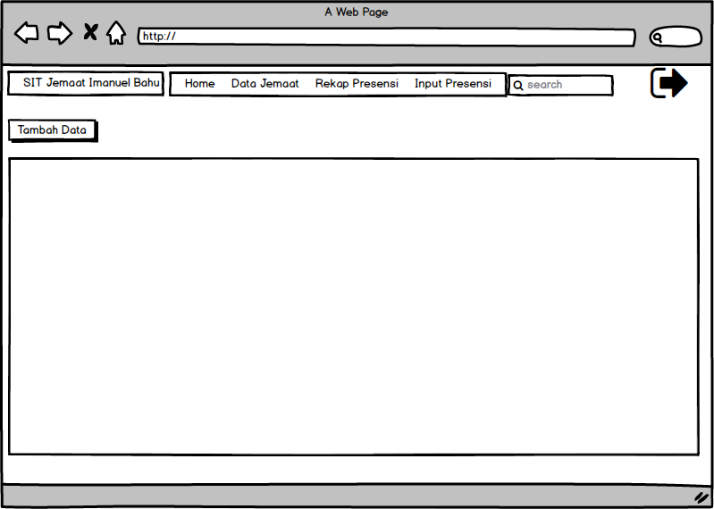
Gambar 3.3 Data Jemaat
Gambar 3.3 Data jemaat untuk penginputan beberapa data yang akan digunakan untuk presensi tersebut.
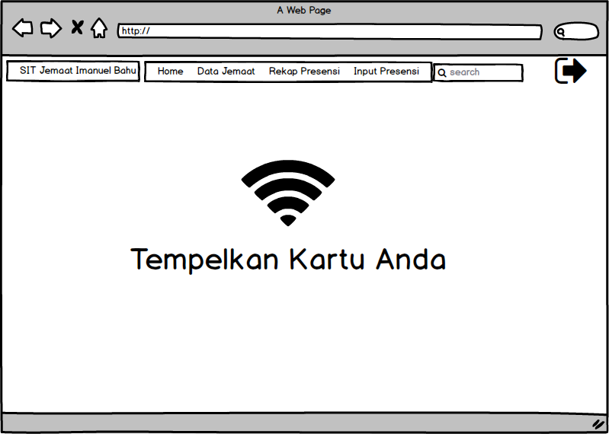
Gambar 3.4 Input presensi
Gambar 3.4 Input Presensi dimana seorang user untuk melakukan presensi dengan menggunakan kartu elektronik (NFC).
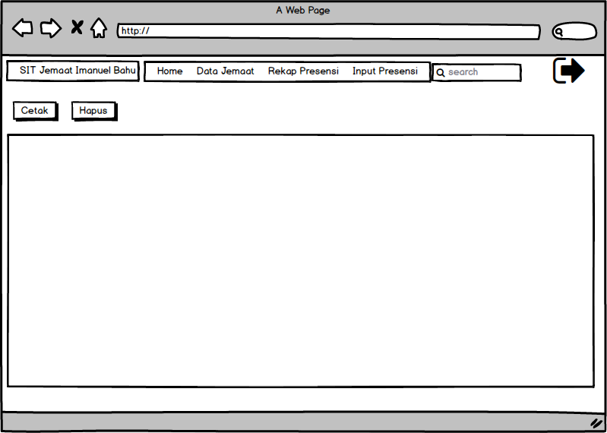
Gambar 3.5 Rekap Presensi
Gambar 3.5 Rekap Presensi dimana setelah penginputan presensi data akan dimasukan dan ditampilkan di Rekap Presensi.
- Perangkat Pembaca Kartu
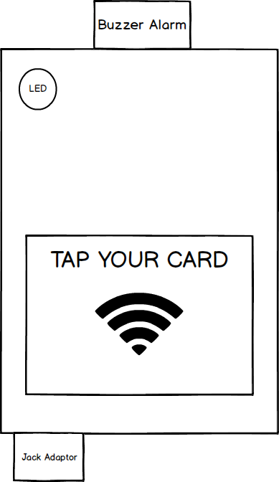
Gambar 3.6 Perangkat pembaca kartu
Gambar 3.6 Perangkat pembaca kartu adalah alat yang akan dipakai untuk membaca kartu dari jemaat tersebut dan akan terkoneksi dengan aplikasi yang akan digunakan.
- Desain Kartu Identitas
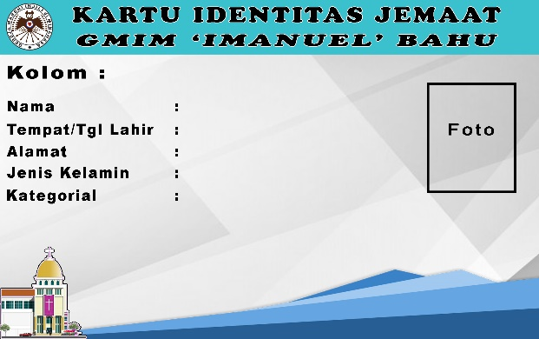
Gambar 3.7 Kartu identitas tampak depan
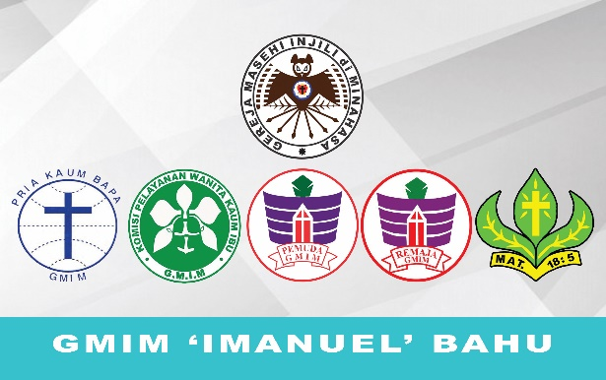
Gambar 3.8 Kartu identitas tampak belakang
Pada gambar 3.7 dan 3.8 adalah desain kartu yang akan dipakai untuk Kartu NFC tag dan digunakan untuk presensi Jemaat GMIM Imanuel Bahu.
- Desain Perangkat Keras
Perancangan sistem perangkat keras atau pembaca kartu untuk presensi berbasis NFC ini menggunakan beberapa perangkat sebagai berikut :
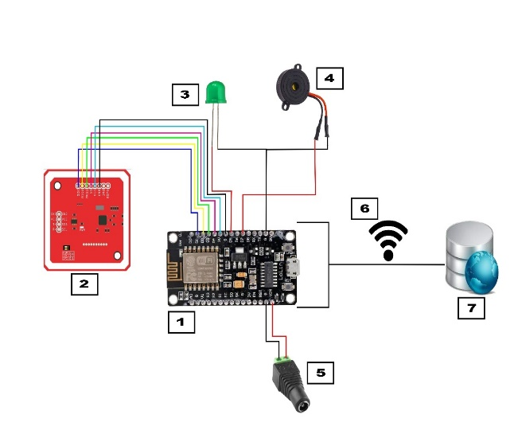
Gambar 3.9 Rangkaian Komponen
Pada gambar 3.9, perancangan sebuah sistem untuk presensi berbasis NFC ini menghubungkan beberapa komponen yang digunakan sebagai berikut :
- Mikrokontroler ESP 8266
- NFC Reader V3 (PN5322
- Led
- Buzzer Alarm
- Jack DC Female Konektor
- WiFi
- Aplikasi
Sistem pada gambar 3.9, berupa komponen Mikrokontroler ESP8266, NFC Reader, Led, Buzzer Alarm yang dihubungkan lewat WiFi untuk mengirim sebuah data pada Website.

Tampilan Interface
Berikut ini merupakan tampilan Interface dari aplikasi berbasis website dan juga tampilan dari alat yang telah dibuat.
- Tampilan Aplikasi Berbasis Website
- Tampilan Login
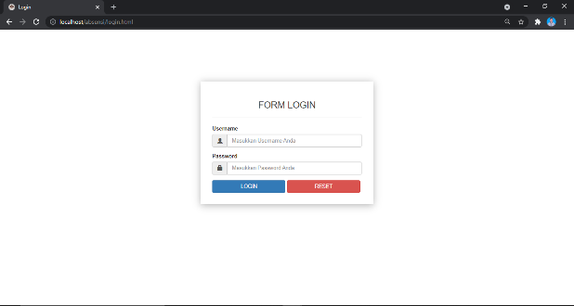
Gambar 3.7 Login
- Tampilan Halaman Utama
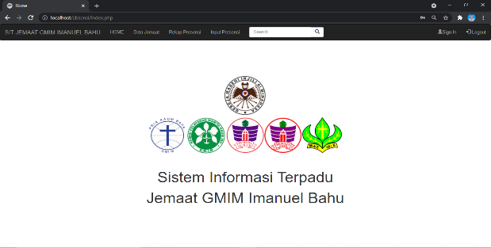
Gambar 3.8 Halaman utama
- Tampilan Data Jemaat
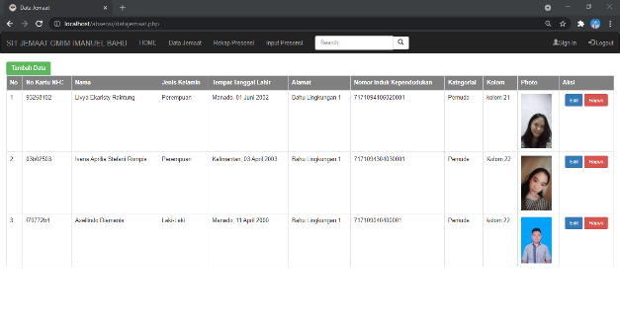
Gambar 3.9 Data Jemaat

- Tampilan Rekap Presensi
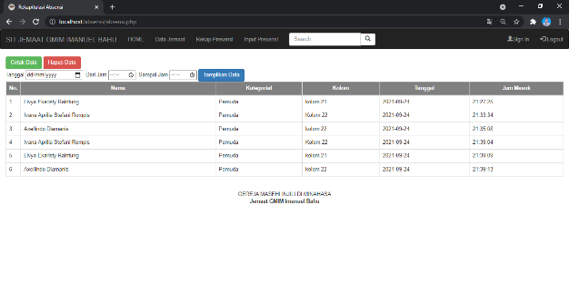
Gambar 3.10 Rekap presensi
- Tampilan Input Presensi
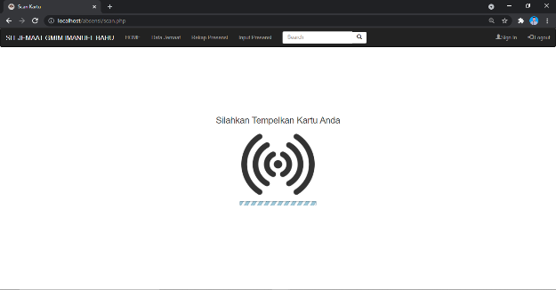
Gambar 3.11 Input presensi
- Tampilan Perangkat Pembaca Kartu
- Tampilan Utama
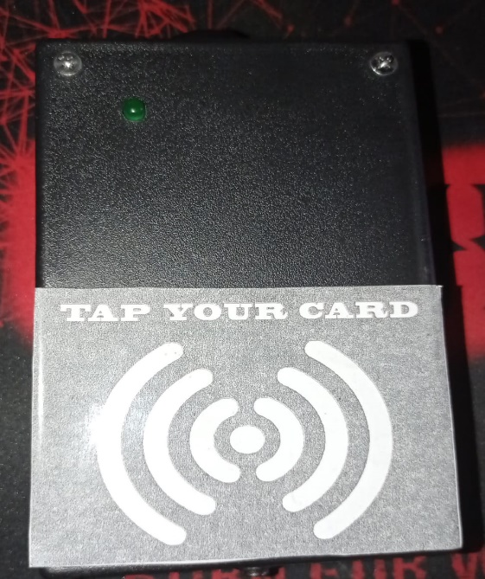
Gambar 3.12 Tampilan utama
Gambar 3.12 merupakan tampilan utama alat pembaca kartu dimana berisi NFC Reader untuk pendeteksi kartu yang akan di scan dan Led pada saat kartu di scan Led akan menyala.

- Tampilan Atas
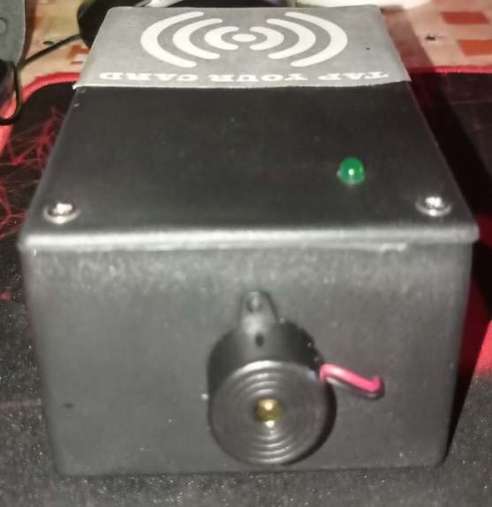
Gambar 3.13 Tampilan atas alat
Gambar 3.13 Tampilan atas alat pembaca kartu berisi Buzzer Alarm dimana pada saat kartu akan discan Buzzer Alarm tersebut akan berbunyi.
- Tampilan Bawah
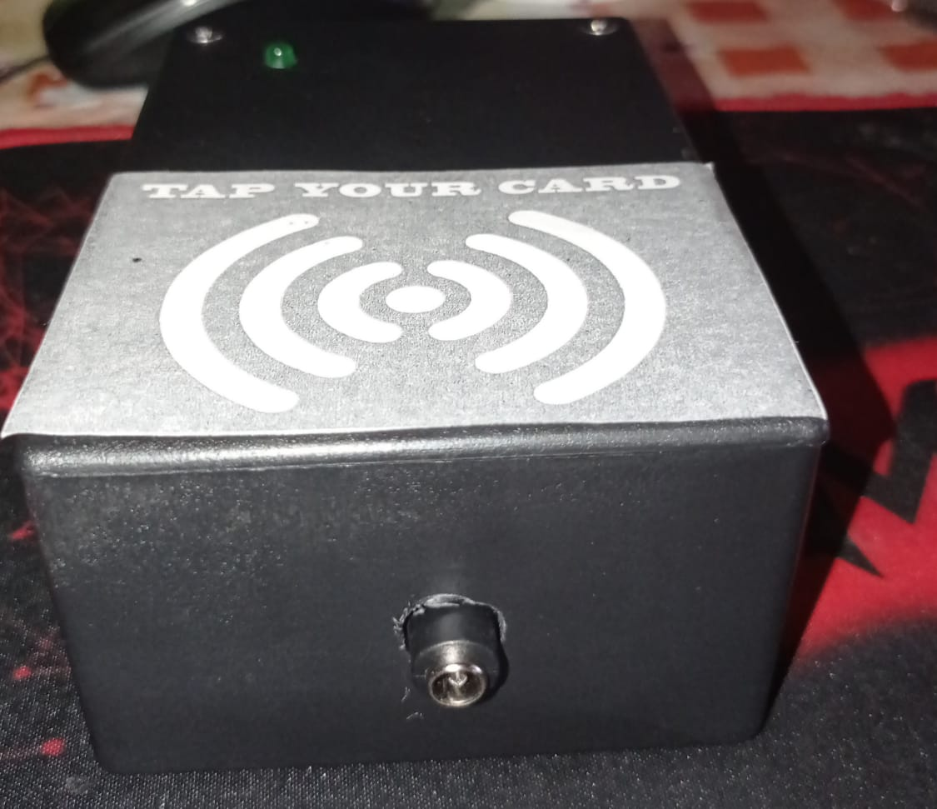
Gambar 3.14 Tampilan bawah alat
Gambar 3.14 Tampilan bawah alat pembaca kartu berisi Jack DC Female konektor, Sebagai penghubung dari adaptor yang sebagai penyuplai listrik agar alat tersebut bisa menyala.

- Tampilan Dalam
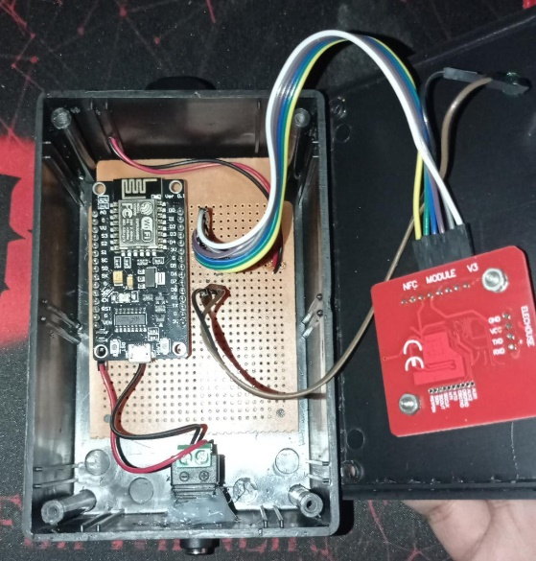
Gambar 3.15 Tampilan dalam alat

Pengujian Sistem
Pengujian sistem “Menejemen Presensi Berbasis NFC (Near Field Communication) di GMIM Imanuel Bahu” dilakukan dengan Jenis Pengujian Hardware/Software Testing, dimana pengujian tersebut akan menguji seluruh sistem yaitu sistem perangkat lunak dan sistem perangkat keras.
- Pengujian Sistem Aplikasi Berbasis Website untuk Admin
Pada tahap ini proses dari sebuah Admin itu diberikan sepenuhnya untuk mengelolah sebuah data dari jemaat yang akan didaftar baik dari dalam penginputan data, menghapus dan mengedit serta mencetak hasil dari rekapan presensi. Berikut ini adalah pengujian dari aplikasi tersebut
- Proses Login
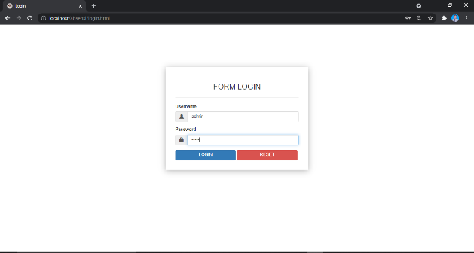
Gambar 3.16 Halaman Login Berhasil
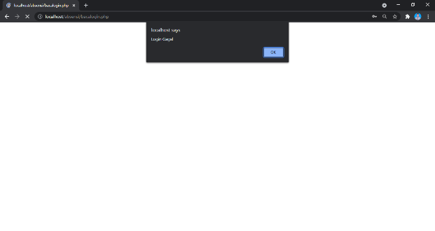
Gambar 3.17 Halaman Login Gagal
Gambar 3.17 Halaman Login Gagal dimana daftar username atau password yang di masukan salah atau tidak terdaftar.
- Proses Tambah Data
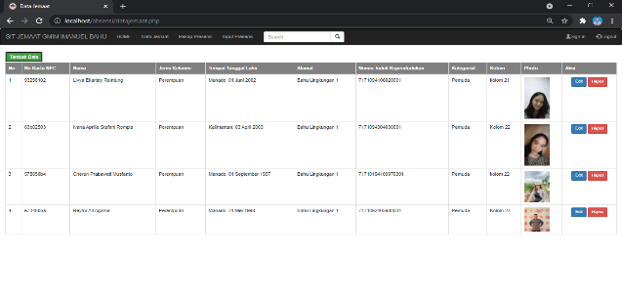
Gambar 3.18 Halaman data jemaat
Gambar 3.18 Halaman Data Jemaat terdapat 4 data jemaat yang sudah di input dalam aplikasi.
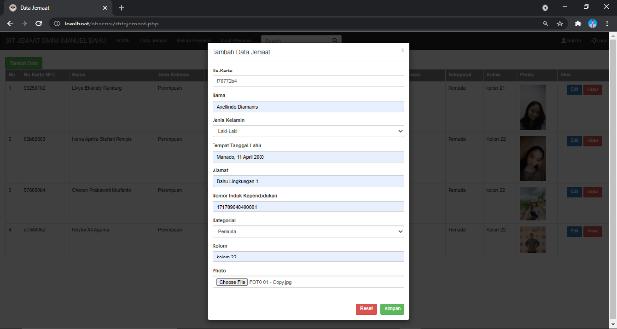
Gambar 3.19 Proses penginputan data
Gambar 3.19 Proses penginputan data jemaat pada proses tersebut ada beberapa data yang dimasukan yaitu No kartu NFC, Nama, Jenis Kelamin, Tempat tanggal lahir, Alamat, Nomor Induk Kependudukan, Kategorial, Kolom dan Foto itu adalah beberapa data yang dimasukan dalam aplikasi tersebut dan juga untuk No Kartu NFC itu tidak dimasukan dalam sendiri atau diketik tapi untuk No Kartu NFC tersebut dimasukan pada saat kartu di tempelkan di Perangkat Pembaca Kartu dan Data yang dikirimkan secara realtime.
- Hasil Dari Tambah Data
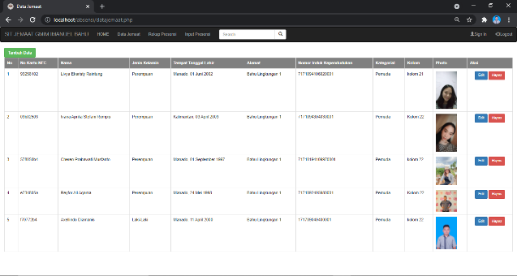
Gambar 3.20 Hasil tambah data
Gambar 3.20 Hasil Tambah Data merupakan hasil dari data yang dimasukan, Dari jumlah sebelum 4 dan menjadi 5 data jemaat.
- Pengujian Aplikasi Berbasis Website untuk Jemaat
Pada tahap ini proses dari sebuah Jemaat itu diberikan sepenuhnya untuk dalam proses Presensi dan juga membantu jemaat agar lebih efisien dalam masuk beribadah dan tidak manual dalam proses Presensi yang dilakukan. Berikut ini adalah pengujian dari aplikasi tersebut :
- Tampilan Input Kehadiran
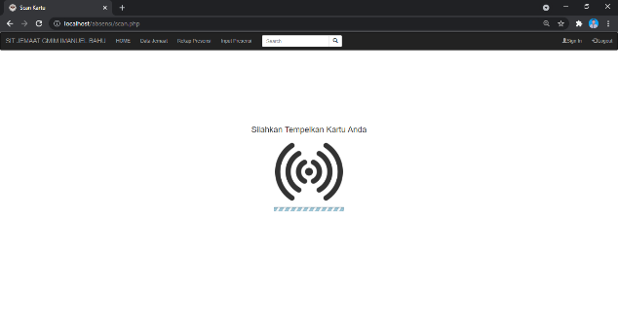
Gambar 3.21 Tampilan input kehadiran
- Proses Input Kehadiran
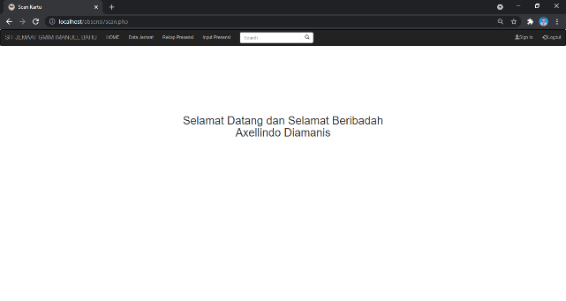
Gambar 3.22 Proses input kehadiran
Gambar 3.22 Proses input kehadiran merupakan proses dari seorang user (jemaat) pada saat masuk gereja dan melakukan presensi dengan menempelkan kartu identitas yang berbasis elektronik atau NFC di perangkat pembaca kartu tersebut dan data tersebut dimasukan pada rekap presensi dengan secara realtime.
- Hasil Presensi
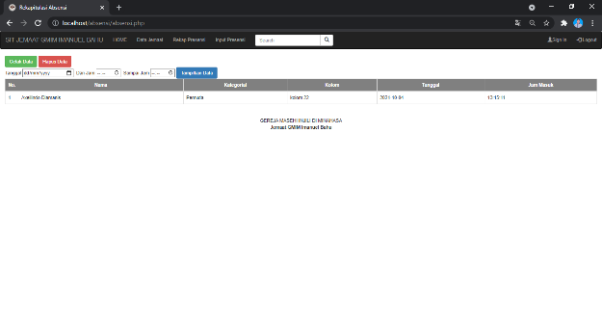
Gambar 3.23 Hasil presensi
Gambar 4.17 Hasil Presensi merupakan hasil pada saat seorang user (jemaat) melakukan presensi atau menempelkan kartu pada perangkat pembaca kartu, data yang ditampilkan pada hasil tersebut yaitu Nama, Kategorial, Kolom, Tanggal dan waktu pada saat melakukan presensi.
Pada Fitur Rekap Presensi terdapat Cetak Data dan Hapus Data dalam fitur tersebut sepenuhnya diberikan hak untuk Mengelolah fitur tersebut.
- Pengujian Perangkat Pembaca Kartu untuk Admin
Pada tahap ini admin melakukan beberapa tahapan untuk mempersiapkan perangkat pembaca kartu yang akan disediakan untuk User (Jemaat) untuk melakukan presensi. Berikut tahapan-tahapan yang dilakukan oleh admin :
- Mengupload Coding
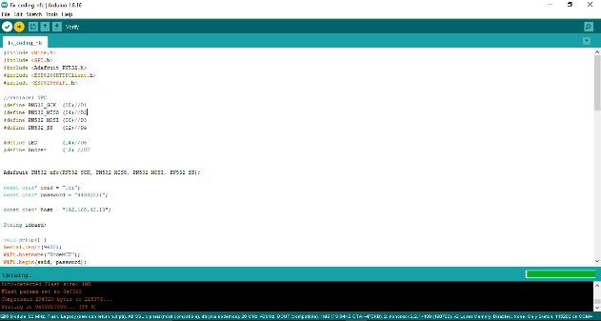
Gambar 3.24 Proses Mengupload coding
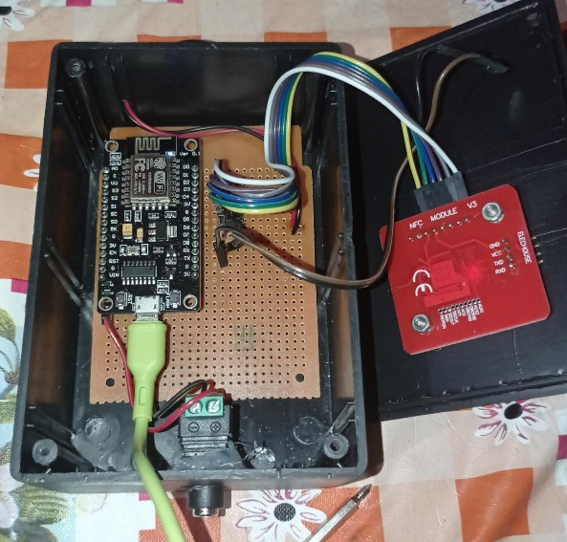
Gambar 3.25 Proses Mengupload coding di perangkat pembaca kartu
- Menghubungkan Perangkat Pembaca Kartu dengan WiFi
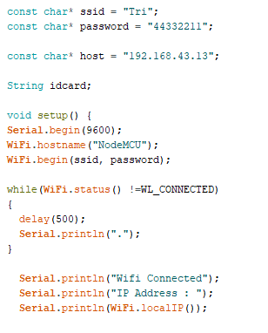
Gambar 3.26 Mengkoneksikan Ip addres dan WiFi
Gambar 3.26 Merupakan coding untuk mengkoneksikan Alamat Ip Address dan WiFi.
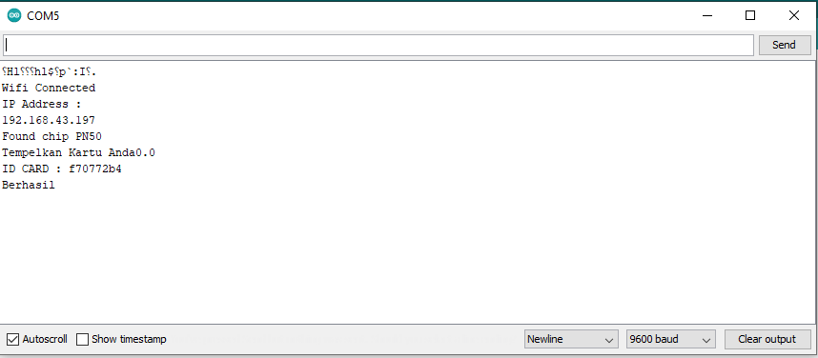
Gambar 3.27 Hasil dari mengkoneksikan
Gambar 3.27 Merupakan hasil dari mengkoneksikan perangkat pembaca kartu dengan aplikasi berbasis website. Untuk menkoneksikan harus menggunakan Alamat Ip Address yang dipakai oleh seorang Admin dan mengkoneksikan WiFi yang sama Admin dan Perangkat Pembaca kartu yang akan dipakai.
- Pengujian Perangkat Pembaca Kartu Untuk User (Jemaat)
Pada tahap ini seorang user melakukan pengujian pada perangkat pembaca kartu dengan menempelkan kartu berbasis elektronik (NFC) untuk melakukan presensi.
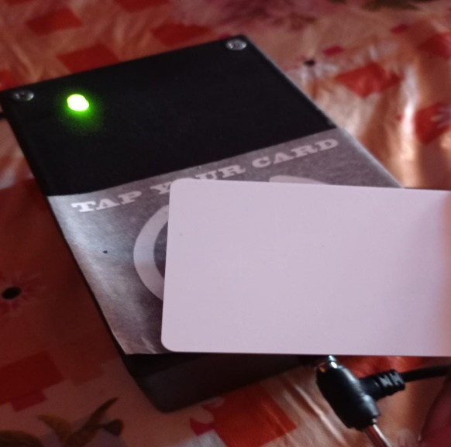
Gambar 3.28 User Melakukan Presensi
Gambar 3.28 merupakan pengujian seorang user (Jemaat) untuk melakukan presensi dengan menempelkan sebuah kartu tersebut pada saat melakukan presensi.

Kesimpulan dan Saran

Kesimpulan
Berdasaran hasil dari penelitian mengenai Sistem Menejemen Presensi Berbasis NFC (Near Field Communication) di GMIM Imanuel Bahu, maka dapat disimpulkan bahwa:
- Penelitian Ini telah menghasilkan Aplikasi berbasis website dan Perangkat Pembaca Kartu yang dibangun dan dirancang dengan metode kerangka pikir bersamaan dengan analisis kebutuhan yang ada.
- Pengambilan sempel data dilakukan pada jemaat gmim imanuel bahu dengan memasukan data-data yang diperlukan untuk penelitian tersebut.
- Sistem Menejemen Berbasis NFC (Near Field Communication) mempercepat jemaat untuk masuk dalam beribadah dan membantu pegawai gereja untuk mengelolah data-data jemaat pada saat masuk gereja.

Saran
Berdasarkan kesimpulan diatas, dalam pembuatan tugas akhir atau skripsi ini perlu dilakukan pengembangan dalam aplikasi maupun perangkat pembaca kartu serta ide-ide dan juga bisa memaksimalkan dalam pengelolaan sampel data di jemaat GMIM Imanuel Bahu.

Kutipan
- Ahmad Sadik Djamar, Sherwin R.U.A Sompie, M. Dwisnanto Putro 2017 “Implementasi Teknologi NFC Untuk Akses Pintu Masuk dan Keluar” Vol.11. No 1 (2017)
- Rian Ariansyah P.1, Eko Budi Setiawan “Pemanfaatan Near Field Communication (NFC) Sebgai media pembayaran di Pesona Nirwana Waterpark” Vol 5. No 1 Maret 2016
- Khairi Hafizhuddin Aziz, Hudiono, Koesmarijanto “Rancang Bangun Aplikasi E-Money Menggunakan NFC dengan Jaringan Internet Pada Paymentcarwash” Vol 12. No 1 April 2016
- Fajril Akbar, Meza Silvana, Surya Afnarius “Impelementasi Near Field Commnunication (NFC) dan Kartu RFID sebagai Perangkat Mobile Presensi Mahasiswa” Bandung, Indonesia, 10-11 Desember 2015

TENTANG PENULIS

Axellindo Diamanis. Dilahirkan di Manado 11 April 2000. Saya merupakan anak kedua dari dua bersaudara, dari pasangan Julius Diamanis dan Rahel Nanono. Alamat tempat tinggal saya sekarang berada di Kecamatan Malalayang Kelurahan Bahu Lingkungan 1.

Dia menempuh Pendidikan dimulai dari Sekolah Dasar Negeri 121 Manado pada tahun (2005-2011). Setelah itu melanjutkan Pendidikan ketingkat menengah pertama. Dia melanjutkan ke Sekolah Menengah Pertama Negeri 08 Manado pada Tahun (2011-2014). Selanjutnya dia menempuh Pendidikan di Sekolah Menengah Kejuruan Kr Getsemani Manado pada tahun (2014-2017.
Pada tahun 2017, penulis melanjutkan pendidikan tingkat sarjana 1 (S1) di salah satu perguruan tinggi yang terletak di Sulawesi Utara, tepatnya pada ibu kota Manado yaitu Universitas Sam Ratulangi Manado, dengan mengambil Fakultas Teknik Jurusan Teknik Elektro Program Studi Informatika. Selama perkuliahan, penulis tergabung dalam beberapa organisasi yaitu Himpunan Mahasiswa Elektro (HME), Unsrat IT Community (UNITY).

